輔英科技大學學輔活動成果報告表
活動名稱 |  |  | 愛在輔英，孝順要及時孝親微電影比賽 |  |  |  |  |  |  |  |  |  |  |  |  |  |  |  |  | 管制表  編號 |  |  |  |  |  | 313.01 |  |  |  |  |  |  |  |  |  |  |  |  |  |  | 整體  滿意度 |  |  | 90%
承辦單位 |  |  | 生活輔導組 |  |  |  |  |  |  |  |  |  | 活動時間 |  |  |  |  |  |  | 106年10月24日-12月7日 |  |  |  |  |  |  |  |  |  |  | 活動地點 |  |  |  |  |  | 本校校園
經費支出 |  |  | ■學輔專帳 |  |  |  |  |  |  |  |  |  |  |  |  |  |  |  |  | 支出金額 |  |  |  |  |  |  |  | 配合款：8,500元
 |  |  | □其他來源： |  |  |  |  |  |  |  |  |  |  |  |  |  |  |  |  |  |  |  |  |  |  |  |  | 補助款：500元
參  加  對  象  人  數 | 護  理  系  所 | 護  理  科 |  | 健  管  系 | 助  產  系 |  | 老  長  照  學  程 | 醫  技  系  所 |  | 醫  技  科 | 物  治  系 | 保  營  系  所 |  |  | 健  美  系 | 環  工  系  所 | 職  安  系 | 化  材  系 |  |  | 生  技  系  所 |  | 資  管  系 |  | 休  憩  系 |  |  |  | 幼  保  系 | 應  外  系 |  | 應  外  科 |  |  | 資  科  學  程 | 文  教  學  程 |  | 行  政  單  位 | 校  外  人  士 |  |  | 共同教育中心 | 參加人數  合計__680__人
 |  |  |  |  |  |  |  |  |  |  |  |  |  |  |  |  |  |  |  |  |  |  |  |  |  |  |  |  |  |  |  |  |  |  |  |  |  |  |  |  |  |  | 男 |  |  | 女 | 小計
學生 |  | 450 |  |  |  |  |  |  |  | 80 |  |  |  |  |  |  |  |  |  |  |  |  |  |  |  |  |  |  |  |  |  | 50 |  |  |  |  |  |  | 50 |  |  |  | 230 |  |  | 400 | 630
幹部
教師 |  |  |  |  |  |  |  |  |  |  |  |  |  |  |  |  |  |  |  |  |  |  |  |  |  |  |  |  |  |  |  |  |  |  |  |  |  | 50 |  |  |  |  | 20 |  |  | 30 | 50
職員工
社區居民
合計 |  | 450 |  |  |  |  |  |  |  | 80 |  |  |  |  |  |  |  |  |  |  |  |  |  |  |  |  |  |  |  |  |  | 50 |  |  |  |  |  | 50 | 50 |  |  |  | 學生 |  |  | 男__230__人  女__400__人
 |  |  |  |  |  |  |  |  |  |  |  |  |  |  |  |  |  |  |  |  |  |  |  |  |  |  |  |  |  |  |  |  |  |  |  |  |  |  |  |  |  |  | 教職  員工 |  |  | 男__20__人  女__30__人
 |  |  |  |  |  |  |  |  |  |  |  |  |  |  |  |  |  |  |  |  |  |  |  |  |  |  |  |  |  |  |  |  |  |  |  |  |  |  |  |  |  |  | 校內  總計 |  |  | 男__225__人  女__405__人
 |  |  |  |  |  |  |  |  |  |  |  |  |  |  |  |  |  |  |  |  |  |  |  |  |  |  |  |  |  |  |  |  |  |  |  |  |  |  |  |  |  |  | 校外  總計 |  |  | 男__25__人  女__25__人
基本素養 |  |  |  | 專業實務 |  |  |  |  | 溝通表達 |  |  |  |  | 終身學習 |  |  |  |  | 關懷服務 |  |  |  |  |  |  |  | 理性思辨 |  |  |  |  |  |  | 健康促進 |  |  |  |  |  | 公民參與 |  |  |  |  | 美的賞析
配分  【至多填寫3項  滿分10分】 |  |  |  |  |  |  |  |  | 6 |  |  |  |  | 2 |  |  |  |  | 2
活  動  內  容 | 採用微電影比賽方式，由青年學子的角度，呈現現今高科技、資訊化、現代化社會「新孝道」的風貌，  作品上傳社群網站實施公開宣導，並設立「參加獎」，鼓勵同學踴躍為優秀的作品按讚分享，擴大宣導  成效。
講  座  簡  介 | 姓 名 |  |  |  |  |  |  |  |  |  |  |  |  |  |  |  |  |  |  | 現 職
講  座  簡  介 | 重要經歷
講  座  簡  介 | 講座內容  簡 述 |  |  |  |  | 【含講題及主要綱要】
活  動  感  言 | 1.本次徵件共計蒐集12件作品，作品內容有對親子關係的反思，呈現孩子在成長過程中衝動、不懂事，而父母展現無比包容，孩子終能體會親恩，並以行動來展現孝行，亦或呈現日趨複雜的社會關係，不完整家庭的孩子在面對同儕負面影響的考驗、渴求親情溫暖而不可得等多重挑戰中，逐漸成長的心情軌跡等，均展現學子豐沛的創造力以及顯現學子對社會現實的感受。  2.影片於社群網站公開宣導，設立「參加獎」鼓勵同學踴躍為優秀的作品按讚分享之方式，則能引發  學生興趣，擴大宣導成效。
具  體  成  果 | - 質化成果  - 青年學子以影片方式，呈現自身對孝道之感受體悟，能發揮同儕影響之效果。  - 影片作品於社群網路公開展示，對孝道精神之宣導有示範性作用。  - 量化成果  如滿意度調查。
檢  討  與  建  議 | 本次活動安排於10月中下旬開始徵件，適逢運動會會前競賽進行，部分班級反映影片製作與運動會參賽同學重疊，影響影片籌備，為求影片品質因而延長徵件活動截止時限，考量第一學期大型活動較多，安排於第二學期減少活動集中性，配合提前說明公告，學生能有更充裕的時間構思準備。  本活動對孝道之闡揚、品德教育之建立有卓著成效，建議持續辦理。
滿  意  度  調  查 | 1.您對活動主題內容滿意度87%  2.您對活動辦理方式滿意度91%  3.您對活動呈現的滿意度92%  4.你參與活動後受益滿意度90%  5.您對整體活動滿意度90%
活動照片  /  至  少  ４  張 | 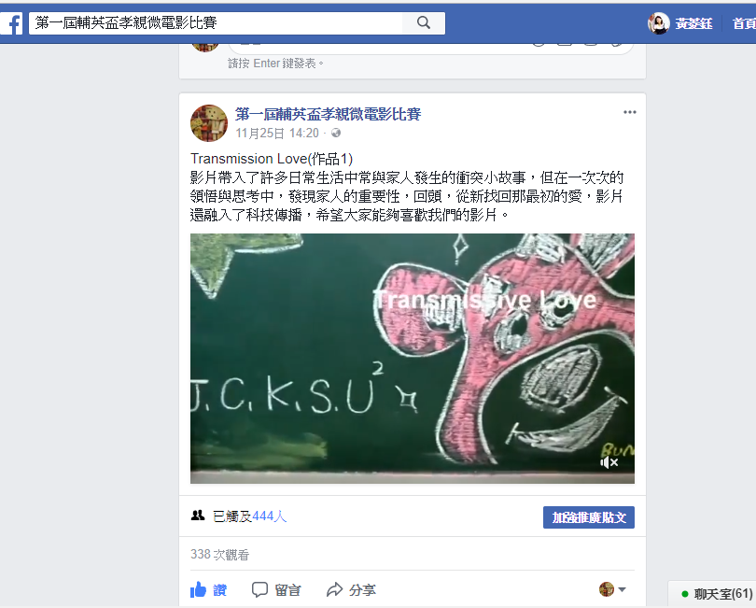  【孝親微電影粉絲專頁】 |  |  |  |  |  |  |  |  |  |  |  |  |  |  |  |  |  |  |  |  | 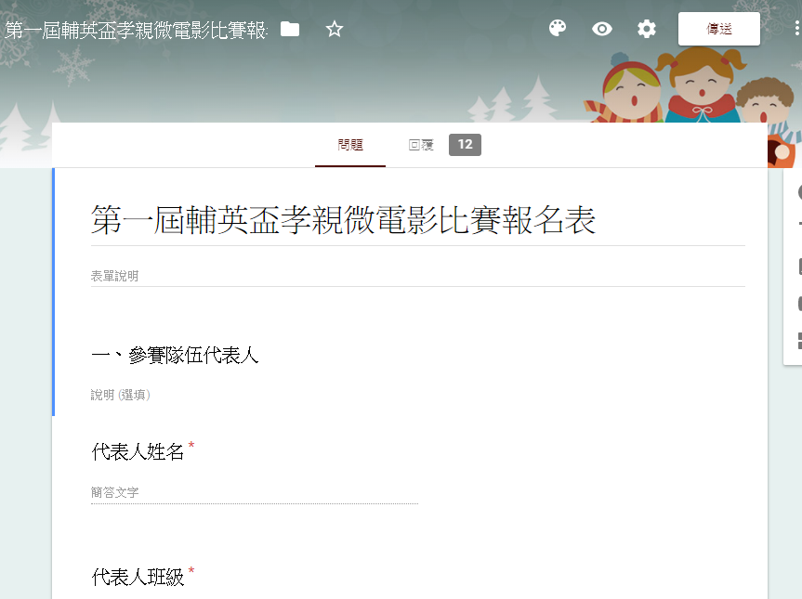  【運用表單作為報名管道】
活動照片  /  至  少  ４  張 | 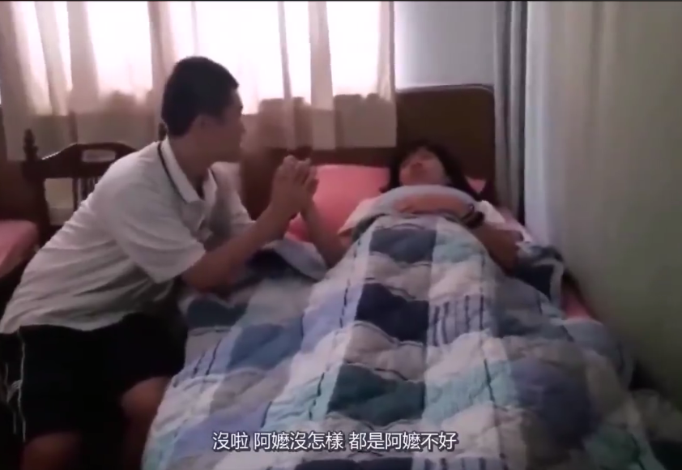  【影片內容呈現學子對孝親議題所思所感】 |  |  |  |  |  |  |  |  |  |  |  |  |  |  |  |  |  |  |  |  | 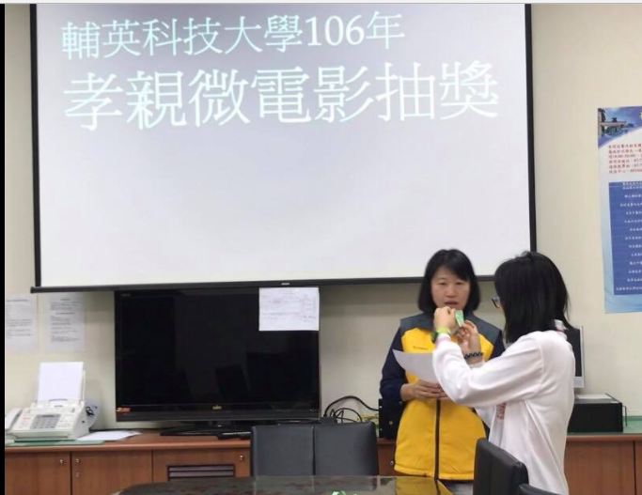  【參加獎實施公開抽獎】

